21 билет   
Задание№1

**Символика обозначений квантовых состояний. Принцип Паули. Периодическая система Менделеева.   
Теория**:  
Для обозначения квантовых состояний с заданным значением орбитального квантового числа l используют следующие спектроскопические символы:

l0 1 2 3

Обозначение s,p,q,f

Подоболочки

Для обозначения квантовых состояний с заданным значением главного квантового числа n используют следующие спектроскопические символы:

N 1 2 3 4

Обозначение K L M N

оболочки

Энергетический уровень квантовой системы называется вырожденным, если содержит более одного состояния. Говоря математически, соответствующее значение энергии является кратным собственным значением оператора гамильтониана.

Количество независимых таких состояний (т.е. кратность собственного значения) называется кратностью вырождения.

Для многоэлектронных атомов выполняется принцип запрета Паули: в одном и том же атоме не может быть двух электронов, обладающих одинаковым набором четырех квантовых чисел.

Периодическая система химических элементов (таблица Менделеева) — классификация химических элементов, устанавливающая зависимость различных свойств элементов от числапротоновватомном ядре. Система является графическим выражениемпериодического закона, установленного русским химикомД. И. Менделеевымв1869году.

В современном варианте системы предполагается сведение элементов в двухмерную таблицу, в которой каждый столбец (число столбцов составляет 8) определяет основные физико-химические свойства, а строки представляют собой периоды, в определённой мере подобные друг другу.

Задание №2  
Задача:

Мощность излучения шара радиусом R = 10 см при некоторой постоянной температуре равна N = 1 кВт. Найти эту температуру, считая шар серым телом с поглощательной способностью аТ = 0,25.

Решение:

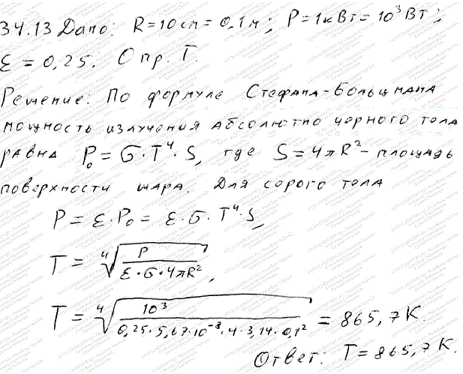

Задание№3

Теория

**Теплоемкость металлов вблизи T=0К.**

Влияние электрона на теплоёмкость наблюдается только при абсолютном нуле. Электроны в металле можно рассматривать как электронный газ. Cμe= (1/2)Π2RkT/EF. Электроны не участвуют в процессе нагревания металла. Их вклад наблюдается только при самых низких температурах.T=0, <E> = (3/5)EF ∙ υNА.

Задание№4   
Задача:

Определить промежуток времени τ, в течение которого активность А изотопа стронция 90Sr уменьшится в k = 10 раз. Период полураспада стронция Т1/2 = 28 лет.

Решение:

